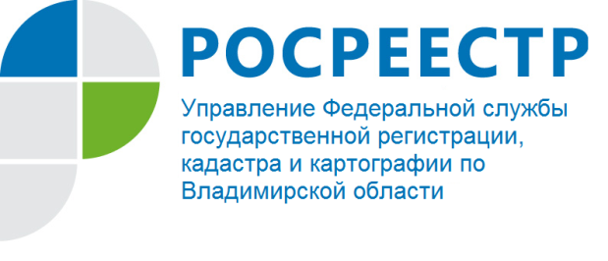
ПРЕСС-РЕЛИЗ

Управление Росреестра по Владимирской области информирует
о проведении прямой телефонной линии на тему:
«В какой форме можно представить заявление об осуществлении государственного кадастрового учета и государственной регистрации прав и прилагаемые к нему документы»

Управление Росреестра по Владимирской области информирует о том, что 19 мая 2022 года будет проводиться прямая телефонная линия с населением города Владимира и Владимирской области на тему: «В какой форме можно представить заявление об осуществлении государственного кадастрового учета и государственной регистрации прав и прилагаемые к нему документы».
На вопросы граждан ответит главный специалист-эксперт Кольчугинского отдела - Сибиричева Людмила Игоревна.
Время проведения прямой телефонной линии: с 13:00 до 15:00 часов.
Свои вопросы Вы можете задать по телефону: 8(49245) 2-51-53.

Материал подготовлен Управлением Росреестра
по Владимирской области

Контакты для СМИ
Управление Росреестра по Владимирской области
г. Владимир, ул. Офицерская, д. 33-а
Отдел организации, мониторинга и контроля
(4922) 45-08-29
(4922) 45-08-26

